Taller 01

**Objetivo**:

- Comprender conceptos y etiquetas vistas en clase.

- Poner en práctica los conceptos aprendidos en sesiones de clase.

**Herramientas**:

- VsCode o cualquier editor de código.

- Html (uso de etiquetas, css opcional)

- Git (comandos básicos para subir un proyecto)

- GitHub (Cuenta de github publicar repositorio)

- Python

1) 🤔 Preguntas Teóricas:

A) Explica con tus palabras los siguientes conceptos:

| **GitHub:** En parte, se podría decir que es una red social de programadores, en donde puedo compartir códigos hechos por mi cuenta o realizar códigos o archivos en grupo y editados en tiempo real (Claro está que a diferencia de otros programas que me permiten editar en tiempo real, este me hace pedir permiso para que el dueño del archivo me acepte los cambios). |
| --- |
| **Python:** Es un lenguaje de programación, con el cual es muy fácil aprender a programar y realizar diferentes tipos de aplicaciones o programas que brinden ayuda a problemáticas personales o sociales. |
| **HTML:** Es similar a un lenguaje de programación, pero el cual está diseñado para crear o darle vida a páginas web (independientemente del navegador de preferencia). |

B) Menciona 5 etiquetas usadas en HTML <> </> y con tus palabras explica para que los usas?.

| **<br>:** Con esta etiqueta puedo simular un “Enter”, como lo haría normalmente en un archivo de texto en el cual yo quiera separar párrafos dándole la tecla “Intro” desde mi teclado. |
| --- |
| **<ul>:** Similar a la etiqueta “<br>”. La diferencia radica en que este espacio en blanco o enter, se crea con una sangría al inicio del nuevo párrafo que yo quiera escribir. |
| **<h1>:** Es como un primer título que yo puedo agregar en la página web. Las propiedades de este texto son: Gran tamaño de letra y estar en negrita. |
| **<h3>:** Es como un título de tercer nivel. A comparación de la etiqueta <h1>, este texto no es tan grande y ya parece dejar de estar en negrita. |
| **<body>:** Permite hacer visible en la página web, todo el contenido que queramos agregar. |

2) 🎯 Ejercicios Prácticos:

ejercicio de Python con colab (https://colab.research.google.com/?hl=es )

2.1 Imprime los días de la semana

Ejemplo:

print("Lunes")

print("Martes")

# continue here

**Parte de la respuesta:**

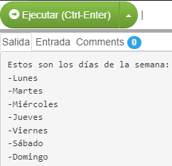

2.2 imprime los meses del año

Ejemplo:

print("Enero")

print("Febrero")

# continue here

**Parte de la respuesta:**

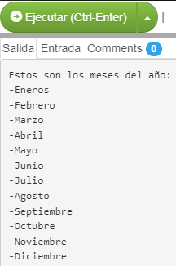

3) 🎯 Ejercicios Prácticos:

Ejercicios con HTML para realizar páginas Web

3.1 crea una página web llamada frutas donde se liste 5 frutas rojas y 5 frutas verdes

**Parte de la respuesta:**

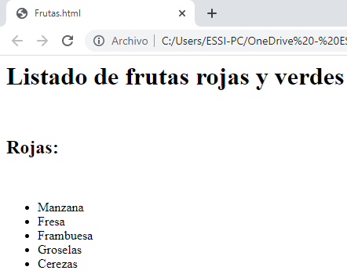

3.2 crear una página web llamada verduras donde se listen 3 recetas de ensaladas con sus respectivos ingredientes:

**Parte de la respuesta:**

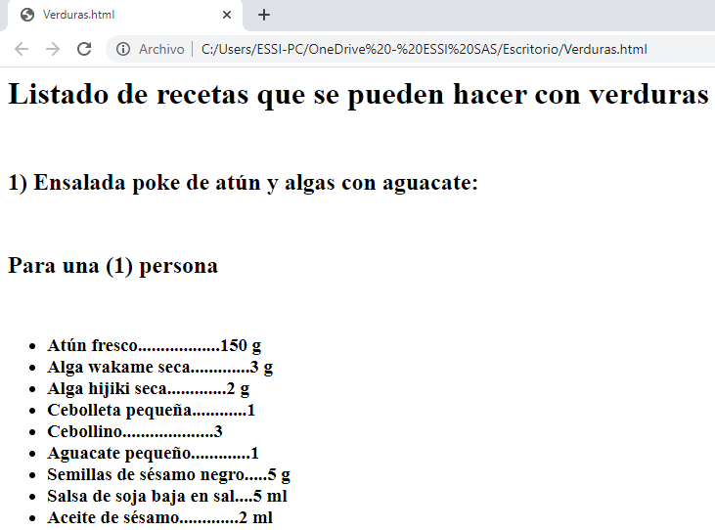

4) 👩‍💻 Reto:

Pública el código resultados de los ejercicios en Github copiando y pegando cada archivo y comparte el enlace

¡Muchos éxitos a todos!